**Флэш-память. Типы флеш-памяти. Карта памяти**

**Общее описание.**

Флэш-память представляет собой такой тип, который способен сохранять информацию на своей плате длительное время, не используя питания. В дополнение можно отметить высочайшую скорость доступа к данным, а также лучшее сопротивление к кинетическому шоку в сравнении с винчестерами. Именно благодаря таким характеристикам она стала настольно популярной для приборов, питающихся от батареек и аккумуляторов. Еще одно неоспоримое преимущество состоит в том, что когда флэш-память сжата в сплошную карту, ее практически невозможно разрушить какими-то стандартными физическими способами, поэтому она выдерживает кипящую воду и высокое давление

**Устройство и принцип работы**

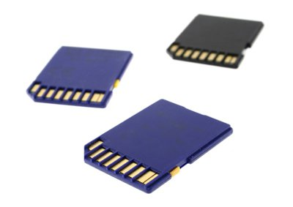

На данный момент распространена флэш-память, которая создана на однотранзисторных элементах, имеющих «плавающий» затвор. Благодаря этому удается обеспечить большую плотность хранения данных в сравнении с динамической ОЗУ, для которой требуется пара транзисторов и конденсаторный элемент. На данный момент рынок изобилует разнообразными технологиями построения базовых элементов для такого типа носителей, которые разработаны лидирующими производителями. Отличает их количество слоев, методы записи и стирания информации, а также организация структуры, которая обычно указывается в названии.

На текущий момент существует пара типов микросхем, которые распространены больше всего: NOR и NAND. В обоих подключение запоминающих транзисторов производится к разрядным шинам – параллельно и последовательно соответственно. У первого типа размеры ячеек довольно велики, и имеется возможность для быстрого произвольного доступа, что позволяет выполнять программы прямо из памяти. Второй характеризуется меньшими размерами ячеек, а также быстрым последовательным доступом, что намного удобнее при необходимости построения устройств блочного типа, где будет храниться информация большого объема

В большинстве портативных устройств твердотельный накопитель использует тип памяти NOR. Однако сейчас все популярнее становятся приспособления с интерфейсом USB. В них применяется память типа NAND. Постепенно она вытесняет первую.

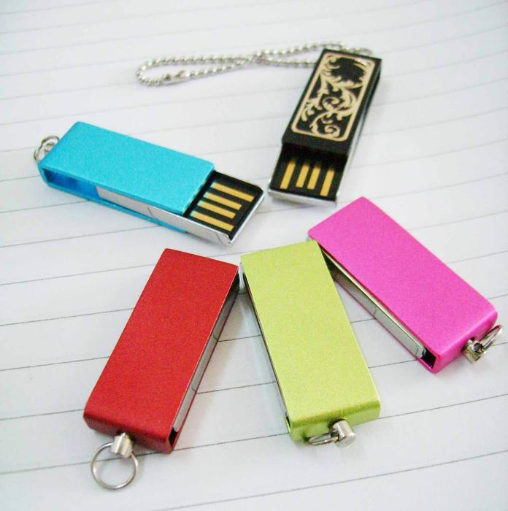

**Главная проблема — недолговечность**

Первые образцы флешек серийного производства не радовали пользователей большими скоростями. Однако теперь скорость записи и считывания информации находится на таком уровне, что можно просматривать полноформатный фильм либо запускать на компьютере операционную систему. Ряд производителей уже продемонстрировал машины, где винчестер заменен флеш-памятью. Но у этой технологии имеется весьма существенный недостаток, который становится препятствием для замены данным носителем существующих магнитных дисков. Из-за особенностей устройства флеш-памяти она позволяет производить стирание и запись информации ограниченное число циклов, которое является достижимым даже для малых и портативных устройств, не говоря о том, как часто это делается на компьютерах. Если использовать этот тип носителя как твердотельный накопитель на ПК, то очень быстро настанет критическая ситуация.

Связано это с тем, что такой накопитель построен на свойстве полевых транзисторов сохранять в «плавающем» затворе электрический заряд, отсутствие или наличие которого в транзисторе рассматривается в качестве логической единицы или ноля в двоичной системе исчисления. Запись и стирание данных в NAND-памяти производятся посредством туннелированных электронов методом Фаулера-Нордхейма при участии диэлектрика. Для этого не требуется высокое напряжение, что позволяет делать ячейки минимальных размеров. Но именно данный процесс приводит к физическому износу ячеек, так как электрический ток в таком случае заставляет электроны проникать в затвор, преодолевая диэлектрический барьер. Однако гарантированный срок хранения подобной памяти составляет десять лет. Износ микросхемы происходит не из-за чтения информации, а из-за операций по ее стиранию и записи, поскольку чтение не требует изменения структуры ячеек, а только пропускает электрический ток.

Естественно, производители памяти ведут активные работы в направлении увеличения срока службы твердотельных накопителей данного типа: они устремлены к обеспечению равномерности процессов записи/стирания по ячейкам массива, чтобы одни не изнашивались больше других. Для равномерного распределения нагрузки преимущественно используются программные пути. К примеру, для устранения подобного явления применяется технология «выравнивания износа». При этом данные, часто подвергаемые изменениям, перемещаются в адресное пространство флеш-памяти, потому запись осуществляется по разным физическим адресам. Каждый контроллер оснащается собственным алгоритмом выравнивания, поэтому весьма затруднительно сравнивать эффективность тех или иных моделей, так как не разглашаются подробности реализации. Поскольку с каждым годом объемы флешек становятся все больше, необходимо применять все более эффективные алгоритмы работы, позволяющие гарантировать стабильность функционирования устройств.

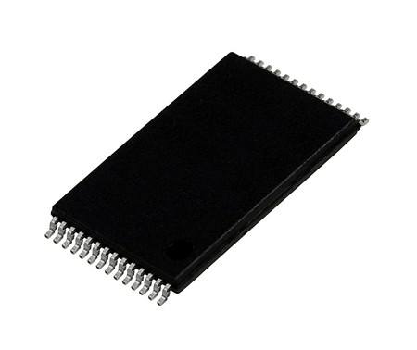

**Устранение проблем.**

Одним из весьма эффективных путей борьбы с указанным явлением стало резервирование определенного объема памяти, за счет которого обеспечивается равномерность нагрузки и коррекция ошибок посредством особых алгоритмов логической переадресации для подмены физических блоков, возникающих при интенсивной работе с флешкой. А для предотвращения утраты информации ячейки, вышедшие из строя, блокируются или заменяются на резервные. Такое программное распределение блоков дает возможность обеспечения равномерности нагрузки, увеличив количество циклов в 3-5 раз, однако и этого мало.

Карта памяти и другие виды подобных накопителей характеризуются тем, что в их служебную область заносится таблица с файловой системой. Она предотвращает сбои чтения информации на логическом уровне, например, при некорректном отключении либо при внезапном прекращении подачи электрической энергии. А так как при использовании сменных устройств системой не предусмотрено кэширование, то частая перезапись оказывает самое губительное воздействие на таблицу размещения файлов и оглавление каталогов. И даже специальные программы для карт памяти не способны помочь в данной ситуации. К примеру, при однократном обращении пользователь переписал тысячу файлов. И, казалось бы, только по одному разу применил для записи блоки, где они размещены. Но служебные области переписывались при каждом из обновлений любого файла, то есть таблицы размещения прошли эту процедуру тысячу раз. По указанной причине в первую очередь выйдут из строя блоки, занимаемые именно этими данными. Технология «выравнивания износа» работает и с такими блоками, но эффективность ее весьма ограничена. И тут не важно, какой вы используете компьютер, флешка выйдет из строя ровно тогда, когда это предусмотрено создателем.

Стоит отметить, что увеличение емкости микросхем подобных устройств привело лишь к тому, что общее количество циклов записи сократилось, так как ячейки становятся все меньше, поэтому требуется все меньше и напряжения для рассеивания оксидных перегородок, которые изолируют «плавающий затвор». И тут ситуация складывается так, что с увеличением емкости используемых приспособлений проблема их надежности стала усугубляться все сильнее, а class карты памяти теперь зависит от многих факторов. Надежность работы подобного решения определяется его техническими особенностями, а также ситуацией на рынке, сложившейся на данный момент. Из-за жесткой конкуренции производители вынуждены снижать себестоимость продукции любым путем. В том числе и благодаря упрощению конструкции, использованию комплектующих из более дешевого набора, ослаблению контроля за изготовлением и иными способами. К примеру, карта памяти "Самсунг" будет стоить дороже менее известных аналогов, но ее надежность вызывает гораздо меньше вопросов. Но и здесь сложно говорить о полном отсутствии проблем, а уж от устройств совсем неизвестных производителей сложно ожидать чего-то большего.

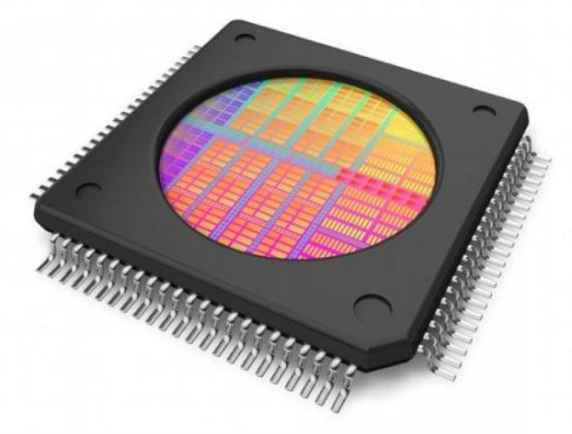

**Ferroelectric RAM (FRAM)**

Технология ферроэлектрического принципа хранения информации (Ferroelectric RAM, FRAM) предлагается с целью наращивания потенциала энергонезависимой памяти. Принято считать, что механизм работы имеющихся технологий, заключающийся в перезаписи данных в процессе считываниям при всех видоизменениях базовых компонентов, приводит к определенному сдерживанию скоростного потенциала устройств. А FRAM – это память, характеризующаяся простотой, высокой надежностью и скоростью в эксплуатации. Эти свойства сейчас характерны для DRAM – энергонезависимой оперативной памяти, существующей на данный момент. Но тут добавится еще и возможность длительного хранения данных, которой характеризуется SD карта памяти. Среди достоинств подобной технологии можно выделить стойкость к разным видам проникающих излучений, что может оказаться востребованным в специальных приборах, которые используются для работы в условиях повышенной радиоактивности либо в исследованиях космоса. Механизм хранения информации здесь реализуется за счет применения сегнетоэлектрического эффекта. Он подразумевает, что материал способен сохранять поляризацию в условиях отсутствия внешнего электрического поля. Каждая ячейка памяти FRAM формируется за счет размещения сверхтонкой пленки из сегнетоэлектрического материала в виде кристаллов между парой плоских металлических электродов, формирующих конденсатор. Данные в этом случае хранятся внутри кристаллической структуры. А это предотвращает эффект утечки заряда, который становится причиной утраты информации. Данные в FRAM-памяти сохраняются даже при отключении напряжения питания.

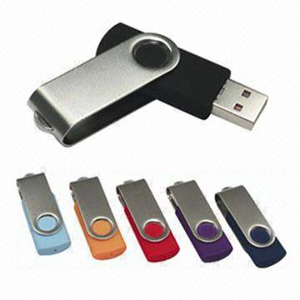

**Magnetic RAM (MRAM)**

Еще одним типом памяти, который на сегодняшний день считается весьма перспективным, является MRAM. Он характеризуется довольно высокими скоростными показателями и энергонезависимостью. Элементарной ячейкой в данном случае служит тонкая магнитная пленка, размещенная на кремниевой подложке. MRAM представляет собой статическую память. Она не нуждается в периодической перезаписи, а информация не будет утрачена при выключении питания. На данный момент большинство специалистов сходится во мнении, что этот тип памяти можно назвать технологией следующего поколения, так как существующий прототип демонстрирует довольно высокие скоростные показатели. Еще одним достоинством подобного решения является невысокая стоимость чипов. Флэш-память изготавливается в соответствии со специализированным КМОП-процессом. А микросхемы MRAM могут производиться по стандартному технологическому процессу. Причем материалами могут послужить те, что используются в обычных магнитных носителях. Производить крупные партии подобных микросхем гораздо дешевле, чем всех остальных. Важное свойство MRAM-памяти состоит в возможности мгновенного включения. А это особенно ценно для мобильных устройств. Ведь в этом типе значение ячейки определяется магнитным зарядом, а не электрическим, как в традиционной флеш-памяти.

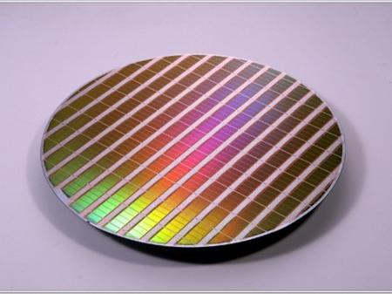

**Устройство типовой USB Flash и их возможные неисправности.**

Рассмотрим устройство типичных флэш накопителей для лучшего понимания возможных неисправностей.

Как правило, флэшки – это не такие сложные устройства, и состоят они из следующих основных частей:

1. – печатная плата небольшого размера;  
2. – припаянный на печатную плату USB разъём типа А;   
3. – стабилизатор для питания флэш памяти и контроллера на 5 и 3,3 вольт;   
4. – непосредственно микросхема контроллера (связь между микросхемой памяти и разъемом USB);   
5. – собственно микросхема энергонезависимой NAND памяти;   
6. – резонатор кварцевый, (на 12 MГц - на схеме не показан).

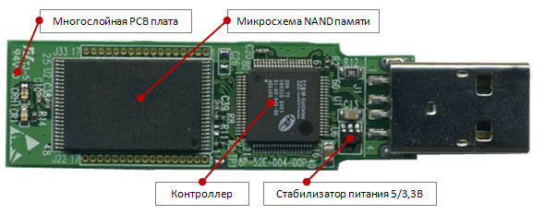

**Типичные неисправности – исходя из элементов конструкции:**

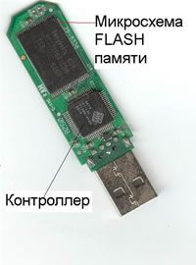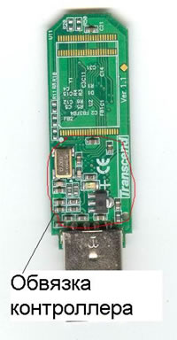

**Печатная плата** – многослойная основа устройства – именно на нее и устанавливаются все элементы флэш накопителя. Основные неисправности: часто - некачественная пайка, обрывы внутренних проводников при механических повреждениях таких как: удар или изгиб. Проявления: нестабильная работа флэш-памяти.

**USB разъём** – Непропайка контактов. Проявление: флэш-память то определяется, то нет.

**Стабилизатор** – Служит для конвертации и стабилизации напряжения поступающего из компьютера - в напряжение приемлемое для работы контроллера и флэш-памяти. Проявление: флэшка не определяется, определяется системой как неопознанное устройство. Выходит из строя при неправильном подключении USB разъёма.

**NAND микросхема** – микросхема энергонезависимой памяти. Проявление: повреждение случайных, отдельных блоков памяти (бед блоки), связано со старением или по другим причинам, основные симптомы - невозможность записи или чтения, как правило, лечится форматированием с использованием фирменной утилиты, с уменьшением общего размера флэш.

**Контроллер** – устройство управления энергонезависимой NAND памятью и передачей данных. В контроллере хранятся данные о типе микросхемы памяти NAND, о производителе и др. специальная информация для нормальной работы флэш накопителя. Проявление: флэш-память определяется как неизвестное устройство, устройство имеет нулевой или заниженный объём памяти. Часто горит при извлечении в «горячем» режиме. Помогает перепрограммирование контроллера с использованием фирменных утилит.

**Кварцевый резонатор** – Стабилизирует тактовую частоту для функционирования логики контроллера и флэш-памяти. При достаточно редких случаях поломки – флэш-память не определяется.

1. Устройство и принцип работы;
2. возможные неисправности;
3. типы памяти;
4. неисправности флеш-накопителя;
5. неисправности флеш-накопителя по элементам конструкции.